Виды экспертиз БСМЭ
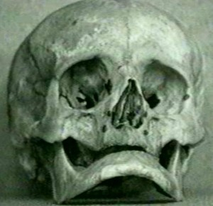
1) СМЭ и исследование трупа;
2) СМЭ и обследование потерпевших, обвиняемых и других лиц;
3) СМЭ вещественных доказательств и исследование биологических объектов;
4) биохимическая;
5) генетическая;
6) медико-криминалистическая;
7) спектрографическая;
8) судебно-биологическая;
9) судебно-гистологическая;
10) судебно-химическая;
11) судебно-цитологическая;
12) химико-токсикологическая.

